คู่มือ Birtdaylist 26/12/2565

1.ติดตั้ง 2 ตัวนี้

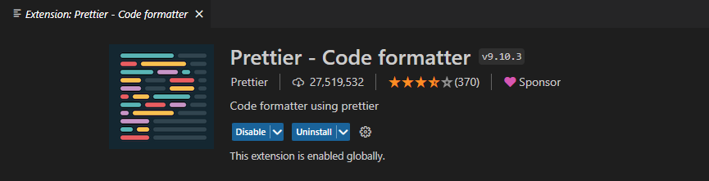

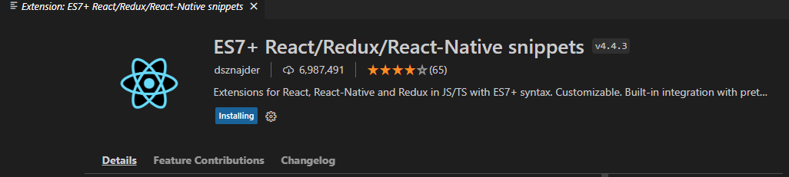

2.สร้าง birtdaylist

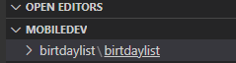

3.รันคำสั่งใน cmd โดยใช้คำสั่งตามนี้ ติดตั้ง package.json

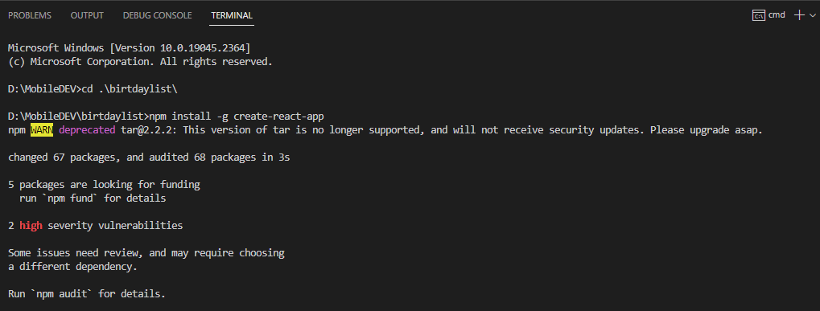

4.สร้าง birtdaylist

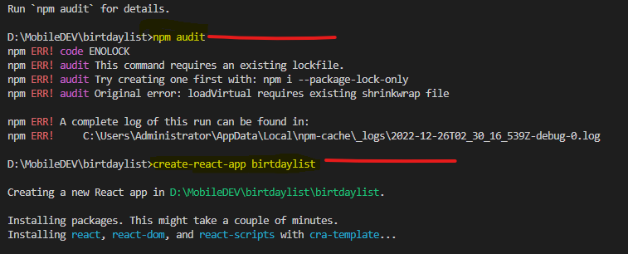

5. Cd <<birtdaylist>> เพื่อขสู่โฟลเดอร์ก่อนทำการ Start

6. Npm start เพื่อรัน เปิดโปรแกรม

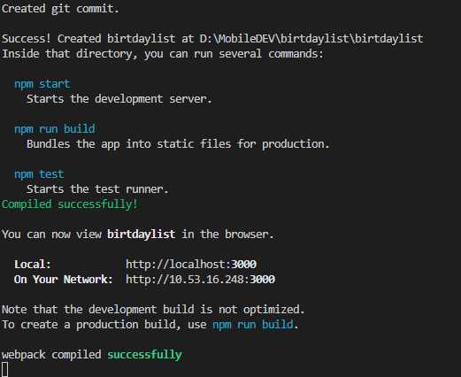

7. id,name,age,image คือ แอททริบิว

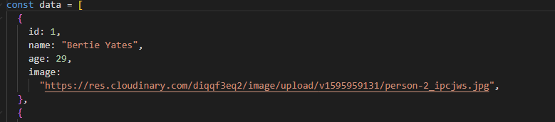

8. หน้า App.js โชว์กล่อง

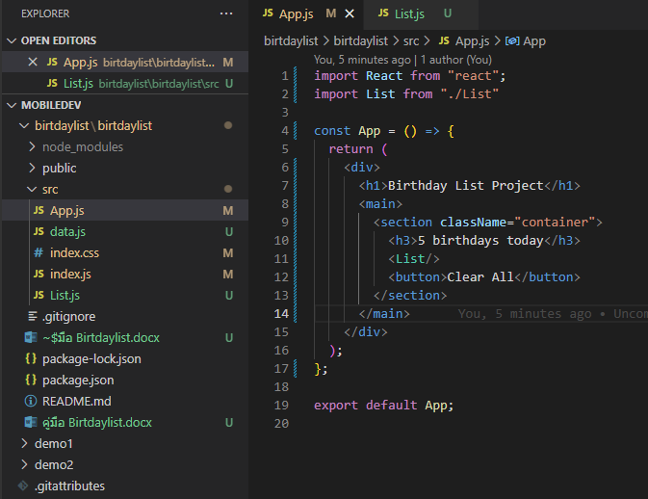

9.หน้า List.js โชว์รูปโปรไฟล์

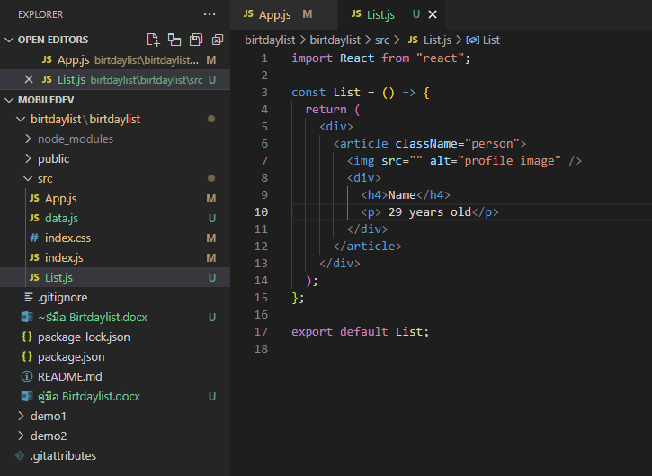

10.เมื่อใช้ component ใช้ {useState}

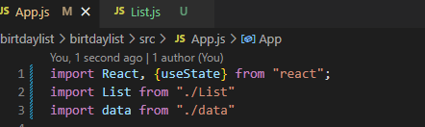

11. Object ที่เก็บค่า const ไม่สามารถเปลี่ยนแปลงได้ แต่สามารถเพิ่มฟังก์ชันได้ ตั้งค่าความยาวของ people ที่อยู่ใน object มาแสดง

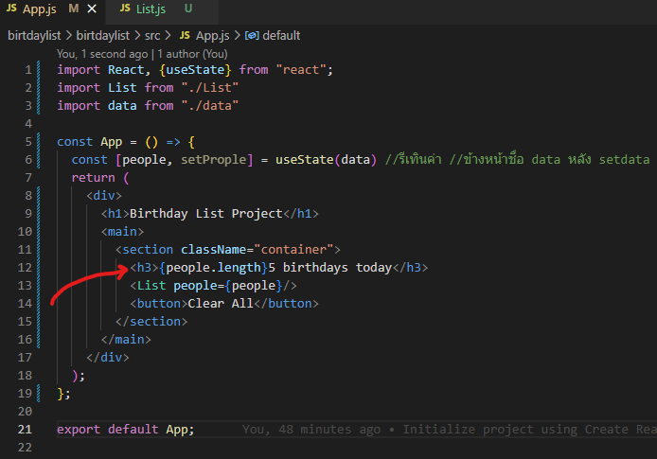

12.ประกาสให้ส่ง props

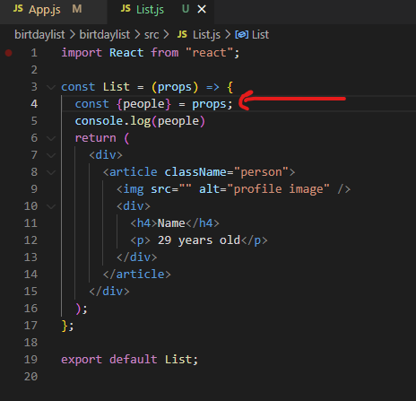

13.ปุ่ม onclick clearAll

